“AZAM DAN MUHASABAH MERCU KEJAYAAN”
(01 Januari 2016 / 20 Rabiul Awwal 1437H)

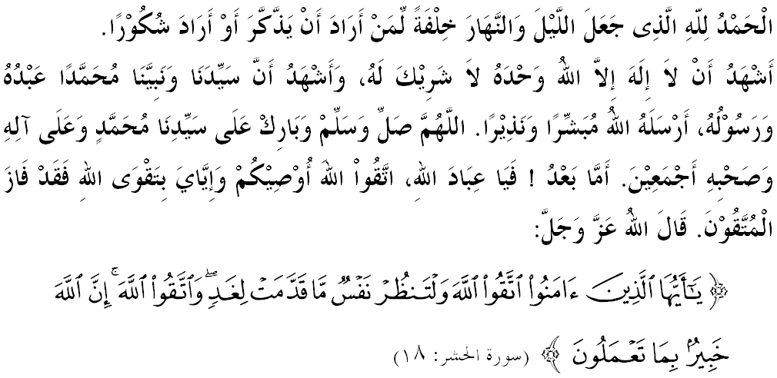

SIDANG JUMAAT YANG DIRAHMATI ALLAH SWT,
Saya menyeru diri saya dan sidang Jumaat sekalian, marilah sama-sama kita memperkasakan ketakwaan kita kepada Allah SWT dengan mengerjakan segala suruhan-Nya dan meninggalkan larangan-Nya. Mudah-mudahan kita mendapat keberkatan dan keredhaan-Nya di dunia mahu pun di akhirat. Sempena kehadiran tahun 2016, mimbar ingin mengajak hadirin sekalian untuk menghayati khutbah yang bertajuk: “AZAM DAN MUHASABAH MERCU KEJAYAAN”.

SIDANG JUMAAT YANG DIRAHMATI ALLAH SWT,
Kini kita berada di awal tahun 2016 dengan meninggalkan pelbagai kisah suka duka, pahit manis dalam diari kehidupan kita pada tahun 2015. Ada yang mengganggap peralihan tahun ini merupakan satu peristiwa yang penting dan bermakna dalam sejarah hidup mereka. Justeru, dalam kebanyakkan keadaan, ia meninggalkan kesan yang mendalam kepada diri setiap manusia. Kesan tersebut ialah sama ada yang mengenai aspek pembangunan nilai positif atau aspek pembersihan unsur negatif dalam diri seseorang. Dalam konteks pembangunan nilai positif, ia akan membawa individu dalam meningkatkan kualiti dan kuantiti bekalan akhirat, manakala pembersihan unsur negatif pula membawa kepada perasaan insaf dan membersihkan diri daripada dosa dan maksiat kepada Allah SWT. Allah SWT menjelaskan di dalam surah al-Hasyr ayat 18,
Maksudnya: “Wahai orang-orang yang beriman! Bertaqwalah kepada Allah (dengan mengerjakan suruhan-Nya dan meninggalkan larangan-Nya); dan hendaklah tiap-tiap diri melihat dan memerhatikan apa yang ia telah sediakan (dari amal-amalnya) untuk hari esok (hari akhirat). Dan (sekali lagi diingatkan): Bertaqwalah kepada Allah, sesungguhnya Allah Amat Meliputi Pengetahuan-Nya akan segala yang kamu kerjakan.”

Berdasarkan ayat ini, Islam amat menggalakkan agar umatnya melakukan muhasabah diri mengenai perbekalan menuju akhirat nanti dan berusaha untuk memperbaiki diri dan mempertingkatkan amalan selagi mana di beri kesempatan oleh Allah SWT. Ini merupakan langkah ke arah meningkatkan kualiti diri menjadi umat yang terbaik.

SIDANG JUMAAT YANG DIRAHMATI ALLAH SWT,
Sememangnya kualiti diri umat yang terbaik menjadi faktor kepada terhasilnya kesejahteraan hidup dan kemajuan bagi sesebuah negara. Kemakmuran negara dan rakyat dapat dinikmati, sekiranya masing-masing mengamalkan budaya hidup yang murni berlandaskan ajaran Islam, tetapi jika rakyat mengamalkan gaya hidup yang sebaliknya, maka kestabilan negara akan runtuh dan bertambah mundur. Oleh itu, Islam menuntut umatnya untuk bermuhasabah kerana sifat manusia itu sendiri yang banyak kelemahan dan kekurangan perlu kepada peringatan. Jika sifat kekurangan ini dibiarkan, ia menyukarkan mereka untuk melihat kelemahan diri sendiri dan cenderung pula melihat kelemahan dan aib orang lain. Bahkan ia menyebabkan sesetengah orang merasakan dirinya sahaja yang betul dan orang lain adalah salah.
Lantaran itu, mimbar menyeru semua pihak untuk menjadikan tahun baru kali ini sebagi salah satu titik mula untuk kita menginsafi kelemahan diri terhadap kesalahan yang pernah dilakukan kepada Allah SWT dan sesama manusia dengan tekad yang bersungguh-sungguh untuk menjadi insan yang lebih baik berbanding tahun sebelumnya. Usahlah kita membuang umur dan masa dengan sia-sia dan tidak sedikitpun rasa menyesal atau bersalah. Insaflah, umur kita sangat singkat dan apa yang berbaki ini hendaklah diambil kesempatan dengan beramal dan berbakti. Rasulullah SAW mengingatkan kita dengan sabdanya yang bermaksud, “Rebutlah lima perkara sebelum datangnya lima perkara iaitu (i) masa muda sebelum masa tua, (ii) masa sihat sebelum masa sakit, (iii) masa kaya sebelum masa miskin, (iv) masa lapang sebelum masa sibuk, dan (v) masa hidup sebelum masa mati”.

SIDANG JUMAAT YANG DIRAHMATI ALLAH SWT,
Setiap tahun yang telah berlalu di dalam hidup kita, menjadi sejarah dan saksi di atas segala perbuatan yang telah kita lakukan. Bersyukurlah kita kepada Allah SWT yang telah mengurniakan tahun 2015 dengan pelbagai kejayaan dan kecemerlangan dan pada masa sama kita juga menginsafi di atas segala ujian yang ditimpakan dengan taubat kehambaan. Semoga dengan itu, Allah SWT mengekalkan nikmat taufik dan hidayah-Nya kepada kita yang berpanjangan.
Mimbar menyeru sidang jemaah sekalian, marilah kita mulakan tahun 2016 ini dengan jiwa yang bersih dan penuh semangat agar diberi kemudahan dan kesempatan untuk menambah amal penuh keikhlasan. Jika kita tergelincir dalam kemaksiatan, maka bersegeralah kita kembali ke pangkal jalan memohon keampunan daripada Allah SWT dengan amal kebajikan kerana pahalanya dapat menghapuskan dosa-dosa yang pernah dilakukan. Hisablah diri kita dengan melihat masa-masa yang lalu dan sekarang, apakah kita masih berada di landasan yang lurus mematuhi segala perintah Allah SWT atau sebaliknya? Rasulullah SAW pernah mengingatkan,
Mafhumnya: “Setiap orang yang bangun pada pagi hari, mereka dalam kalangan orang yang keluar mempertaruhkan kebebasan dirinya atau yang mencelakakan dirinya sendiri”. (Hadis riwayat Imam Muslim dan Tirmizi)

SIDANG JUMAAT YANG DIRAHMATI ALLAH SWT,
Bagi memastikan kecemerlangan tahun 2016 ini, marilah kita menanamkan azam yang jitu agar dapat mencapai apa yang dihajatkan. Jadikanlah azam tersebut sesuatu yang dapat memberi manfaat kepada diri, keluarga, masyarakat dan negara. Paling penting, azam ini menjadi wadah untuk kita mendekatkan diri kepada Allah SWT supaya beroleh kebahagiaan hidup di dunia dan di akhirat. Mimbar mencadangkan langkah-langkah berikut untuk diamalkan bagi memastikan tahun 2016 ini dapat dijayakan berasaskan strategi yang terancang dalam memacu kemajuan negara iaitu:
Pertama: Berusaha dengan kebenaran dan kesabaran. Sesuatu kecemerlangan tidak akan terhasil tanpa usaha-usaha yang disertai dengan kebenaran dan kesabaran yang tinggi. Imam Ahmad meriwayatkan daripada Anas bin Malik r.a bahawa Rasulullah SAW bersabda yang mafhumnya, “Kemenangan bersama kesabaran, pelepasan bersama kesusahan dan sesungguhnya bersama kesusahan itu ada kesenangan.”
Kedua: Mempunyai perancangan yang strategik dan idealistik. Perancangan yang strategik dan boleh direalisasikan merupakan faktor sesuatu kejayaan. Ini dapat dilihat melalui kebijaksanaan pemimpin-pemimpin terdahulu dalam membina negara ini sehingga berjaya muncul antara negara yang disegani di mata dunia. Bahkan, kemajuan yang berjaya dicapai ketika ini telah menjadi contoh ikutan kepada negara-negara Islam dan bukan Islam. Apa yang jelas, visi perancangan yang jelas telah berjaya membangunkan negara.
Ketiga: Beristiqamah dan tekun dalam berusaha untuk mencapai sesuatu yang dicitakan. Istiqamah dan ketekunan merupakan kriteria terpenting orang mukmin. Sifat ini akan membantu diri kita untuk terus berusaha bagi merealisasikan apa yang diimpikan dan tidak mengenal erti berputus asa.

SIDANG JUMAAT YANG DIRAHMATI ALLAH SWT,
Mengakhiri khutbah pada hari ini, khatib ingin mengajak sidang jemaah sekalian
untuk menghayati beberapa perkara berikut sebagai panduan dan pedoman bersama:

Pertama: | Penghayatan tahun yang baharu dapat membangunkan nilai positif dan membersihkan unsur negatif dalam diri individu.
Kedua: | Amalan muhasabah diri dapat meningkatkan kualiti diri umat dan terhasilnya kesejahteraan hidup dan kemajuan bagi negara.
Ketiga: | Azam yang baik memberi manfaat kepada diri, keluarga, masyarakat dan negara.

Maksudnya: “Bagi tiap-tiap seorang ada malaikat penjaganya silih berganti dari hadapannya dan dari belakangnya, yang mengawas dan menjaganya (dari sesuatu bahaya) dengan perintah Allah. Sesungguhnya Allah tidak mengubah apa yang ada pada sesuatu kaum sehingga mereka mengubah apa yang ada pada diri mereka sendiri. Dan apabila Allah menghendaki untuk menimpakan kepada sesuatu kaum bala’ bencana (disebabkan kesalahan mereka sendiri), maka tiada sesiapa pun yang dapat menolak atau menahan apa yang ditetapkan-Nya itu, dan tidak ada sesiapa pun yang dapat menolong dan melindungi mereka selain daripada-Nya.” – (Surah ar-Ra’ad: 11)

" خطبة كدوا "

